寻路系统时间测试文档
测试环境
该测试是在房间阻挡信息不变，并且房间的边已生成的情况下进行的。
测试精度：微秒
测试方法：对同一起点和终点进行俩千次寻路，再取平均值
机器配置：
Cpu: Intel(R) Pentium(R) Dual E2200 @ 2.20GHz
内存：DDRII 2.00GB
显卡：NVIDIA GF 9600 GT
操作系统：Win XP
同一房间内测试
房间大小：12 * 11 （格子数）
Debug版本花费时间：以蓝色为起点4220 以红色为起点 5738
release版本花费时间：以蓝色为起点206 以红色为起点 440
实际效果图：
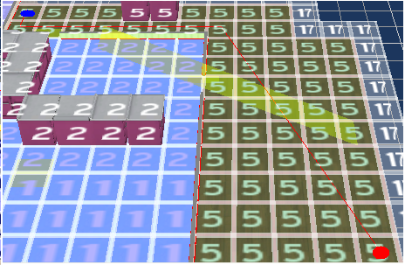

房间大小：8 * 6 （格子数）
Debug版本花费时间：以蓝色为起点2734 以红色为起点1602
release版本花费时间：以蓝色为起点129 以红色为起点 88
实际效果图：
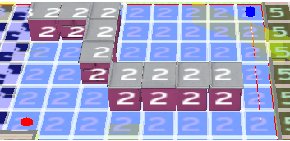

不同房间内测试
Debug版本花费时间：以蓝色为起点628 以红色为起点601
release版本花费时间：以蓝色为起点83 以红色为起点 84
实际效果图：
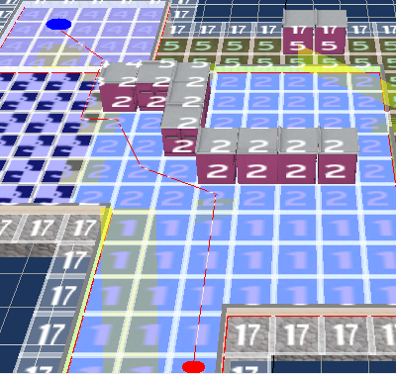

Debug版本花费时间：以蓝色为起点5165 以红色为起点5950
release版本花费时间：以蓝色为起点369 以红色为起点 393
实际效果图：
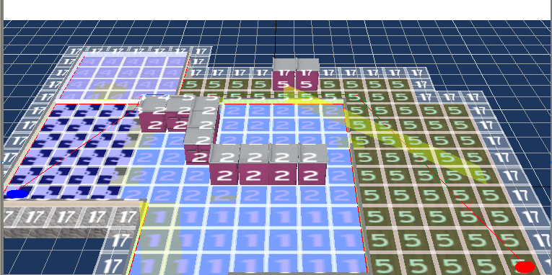

Debug版本花费时间：以蓝色为起点5212
release版本花费时间：以蓝色为起点495
实际效果图：
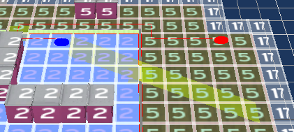

不同楼层内测试
Debug版本花费时间：以蓝色为起点821 以红色为起点738
release版本花费时间：以蓝色为起点96 以红色为起点 79
实际效果图：

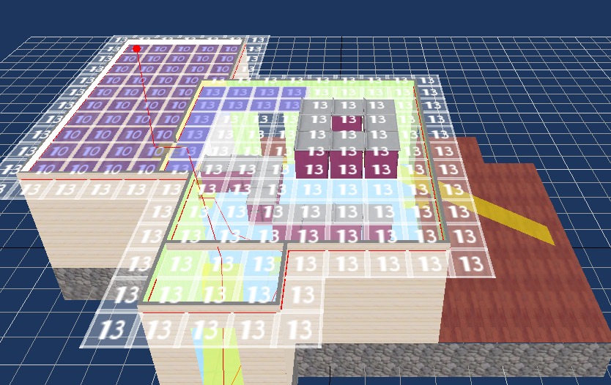
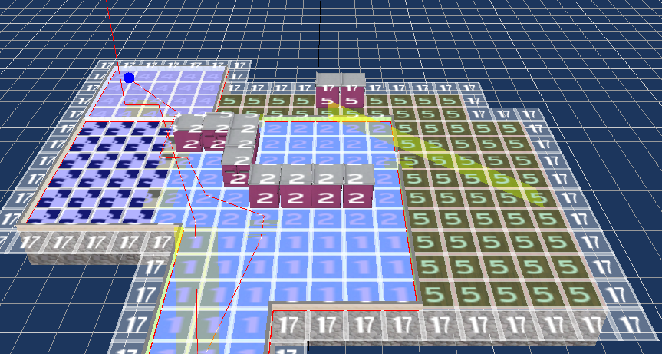

终点不可走测试
Debug版本花费时间：7419
release版本花费时间：404
实际效果图：
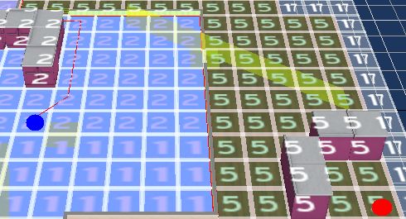

起点不可走测试
Debug版本花费时间：蓝色为起点1760
release版本花费时间：蓝色为起点153
实际效果图：
